实验名称：交换机的基本配置
实验台号： | 实验时间：
实验小组：张楷
实验目的：
•掌握交换机命令行各种操作模式的区别；
•能够使用各种帮助信息；
•以及用命令进行基本的配置。

实验环境说明：PC

实验过程、步骤（可另附页、使用网络拓扑图等辅助说明）及结果：
- 交换机的连接
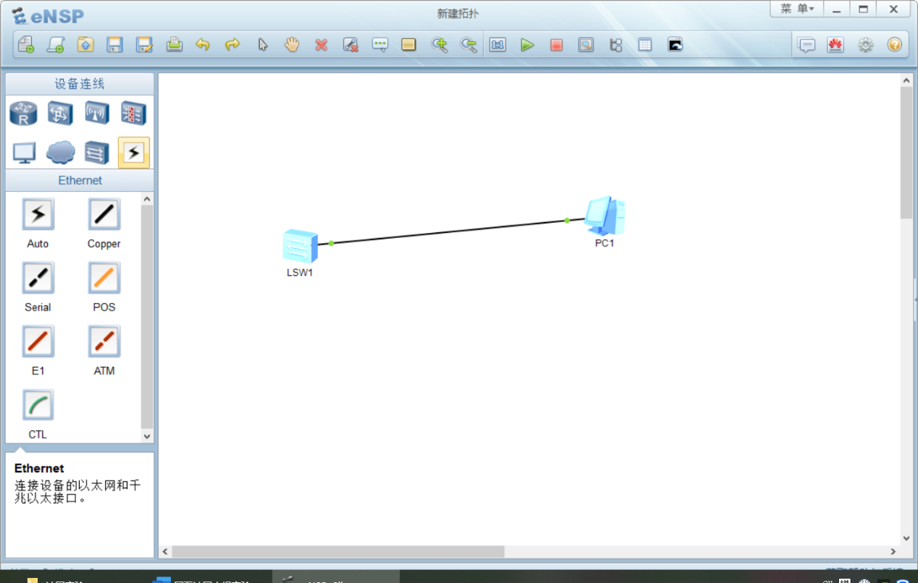
通过eNSP软件建立起PC与交换机连接的拓扑；
图 1用eNSP软件建立起的拓扑

- 交换机各个操作模式之间的切换
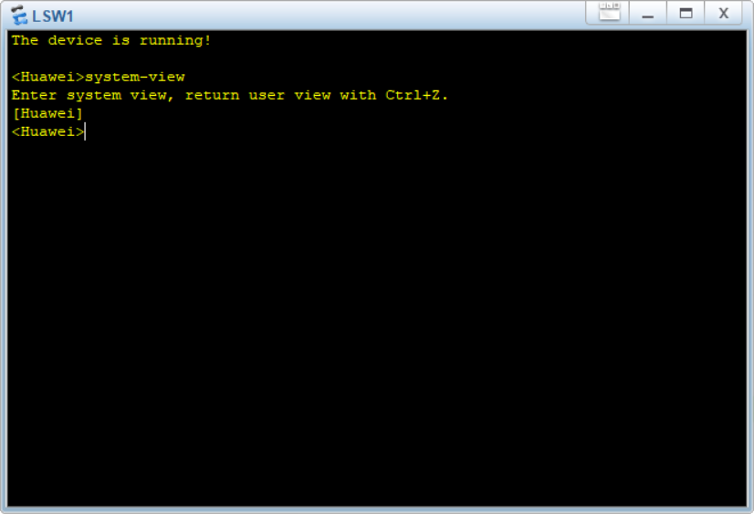
输入system-view进入系统视图，按下Ctrl + z键切回用户视图；
图 2用户视图和系统视图的切换
- 交换机命令行基本功能
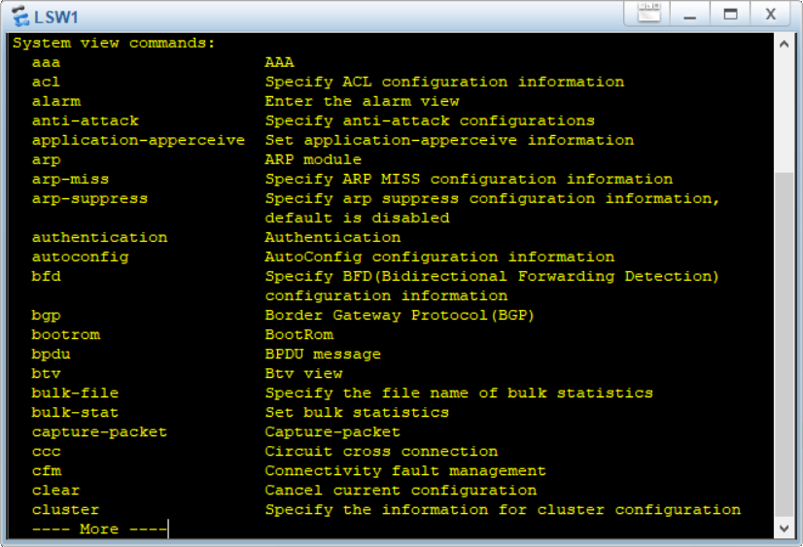
- 在系统模式下，键入“?”，显示系统模式可执行的命令；
图 3系统模式可执行命令

- 使用命令简写、Tab键补齐命令，显示相似命令,使用“?”显示命令参数。
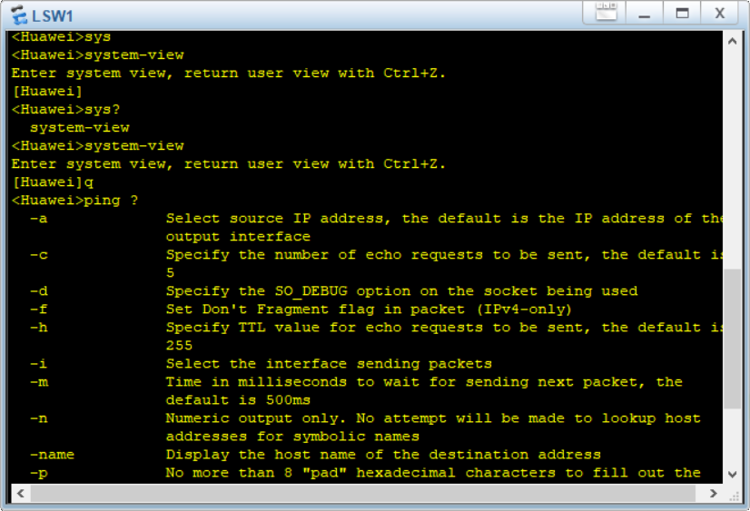
在用户模式下，键入sys,按下Tab键，自动补全为system-view;键入sys?，显示相似命令为system-view; q为quit命令的简写，可以从系统视图返回用户视图；键入ping ?命令，显示出ping命令后可以跟随的参数。
图 4
- Ping命令使用以及强制终止。
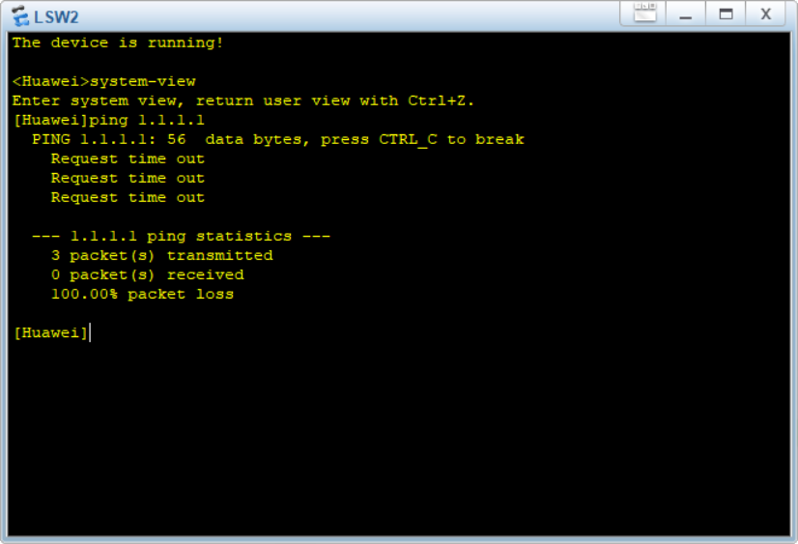
在系统视图下，键入ping 1.1.1.1命令，发现不能ping通目标地址；按下Ctrl+c键实现提前终止操作。
图 5 ping以及ping的终止
- 配置交换机的名称
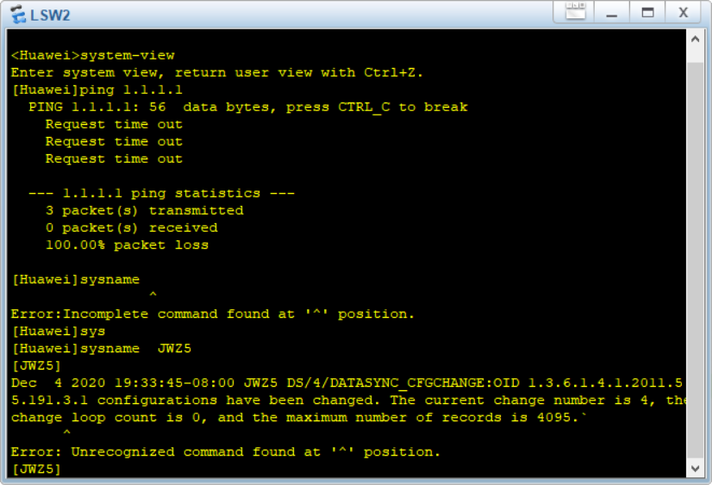
键入sysname JWZ5命令,将交换机名字改为JWZ5。
图 6 JWZ5
- 配置交换机端口速率、双工信息
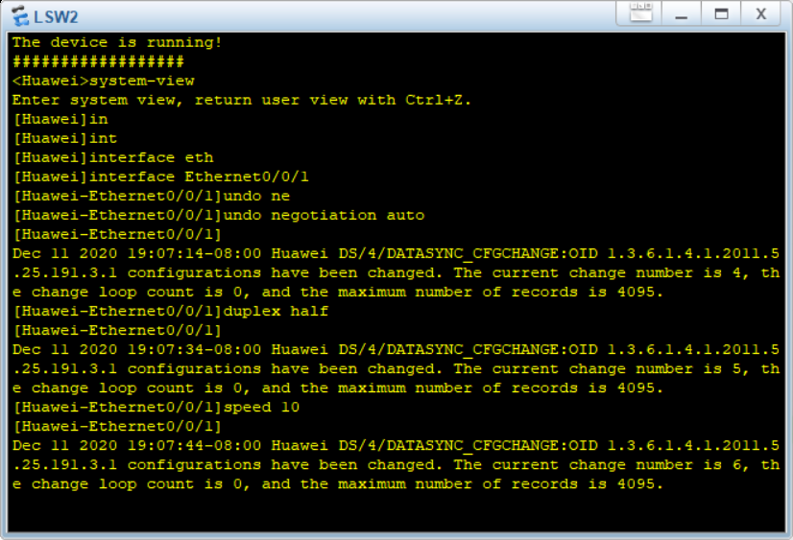
进入系统视图，输入interface Ethernet0/0/1 进入一个端口，输入undo negotiation auto命令，关闭自协商模式。输入duplex half 命令设置为半双工模式，speed 10命令设置端口速率为10MB/s
图 7 设置端口速率和双工信息
- 查看交换机的系统信息和配置信息
输入display version命令查看系统信息，输入display current-configuration查看配置信息
图 8配置信息
图 9系统信息
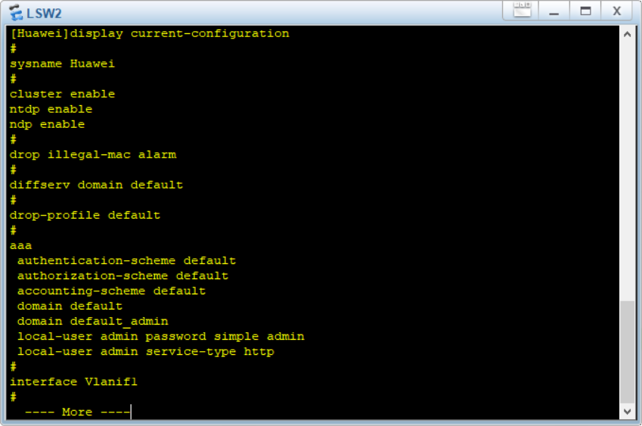
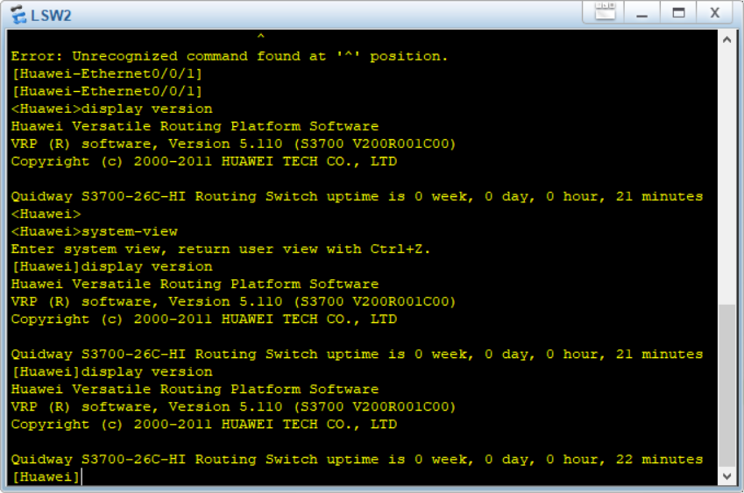

- 保存交换机配置
在用户视图中,输入save命令，保存配置信息。
图 10保存
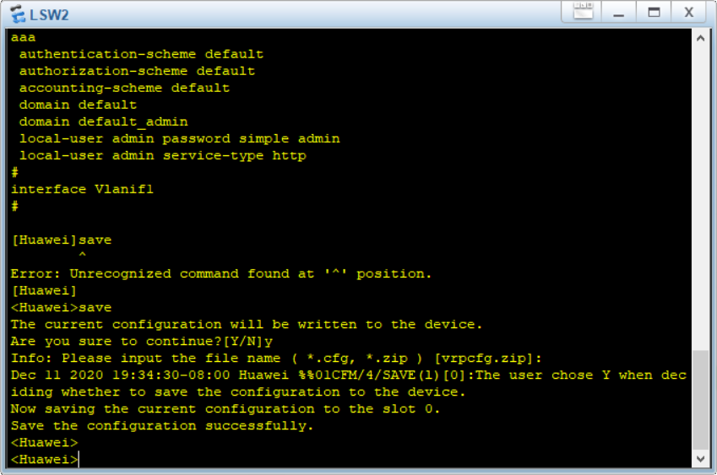
实验总结（遇到的问题及解决办法、体会）：
了解了交换机的一些基本配置，很有帮助

器材、工具领用及归还负责人： 张楷 | 实验记录人：（签名）张楷
实验执笔人：（签名）张楷 | 报告协助人：（签名）张楷
小组成员签名：（签名）张楷

验收人： | 成绩评定：

